基金使用计划模型
罗小珠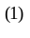何贵明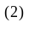李卓林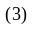
(1) 02数学系 数学与应用数学本科韶关学院 韶关 512005
(2) 01数学系 数学与应用数学本科(1)班 韶关学院 韶关 512005
(3) 02物理系 物理学 韶关学院 韶关 512005
[摘要]：本文就基金使用问题建立了基金存款的数学模型.在考虑银行存款计算复利的情况下,对于数额为M元使用 n年的情况，首先把M分成n 份，其中第 i份基金存期为i 年，只有当第i 份资金按最佳存款策略存款到期后的本息和等于当年的奖金，并且第n 份资金按最佳存款策略存款n 年后的本息和等于原基金M与当年的奖金和时每年发放的奖金才能达到最多.利用Matlab求解得到了最佳存款计划.当可存款又可购买国库券时，将国库券转化为当年银行的定期存款，求出n =10年，M=5000万元的最佳存款计划，并求出第8年校庆时奖金比其它年多20%的模型.
关键词：基金;国库券;最佳存款计划

1 问题的提出
学校有一笔数额为M的基金，打算将其存入银行或购买国库券.校基金会计划在 n年内每年用部分本息奖励优秀师生，每年的奖金额大致相同，且n年末仍保留原基金额.请你帮助校基金会设计基金使用方案, 使基金获得最佳使用.
2 问题的分析
由存款年利率表可知，定期存款年限越长，利率就越大，因此在不影响奖金
发放的情况下，应尽可能存年限较长的存款，才能获得较高的利息.所以基金的
最佳使用计划是：拿出一部分基金存入一年定期，一年后的本息全部用于发放第
一年的奖金，再拿一部分基金存入二年定期，二年后的本息全部用于发放第二年
的奖金，以此类推，且每年的奖金相同，最后一年存入银行的款项发放奖金后仍
然为基金总额M.当同期的国库券年利率高于银行存款的年利率时，应先考虑购
买国库券.
3 模型的假设和符号的约定
3.1 模型的假设
(1)银行发行国库券时间不定.
(2)该笔基金于年底前一次性到位，每年发放奖金一次，均在年末发放.
(3)银行存款利率和国库券利率在n 年内不会变.
(4)假设国库券每年至少发行一次，且只要想买就一定能买到.
(5)银行存款计算复利
3.2 符号的约定
M 基金总数
 第i份基金
P 每年的奖金数额
n 总年份
存i年的最大年利率
h=0.8 实际收益率
4 模型的建立
4.1 只存款不购买国库券。
假设将一元钱存入银行k年(包括中途转存),到期的本息和最多为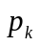元.则有:
k=1时,存一年定期最好,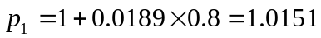.
k=2时,可存2年定期或存两次1年定期,所得本息分别为:
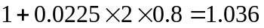
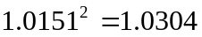 所以2年定期好,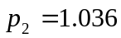
k=3时,可存3年期或1个1年,1个2年(由上可知,不考虑3个1年),本息和分别为:
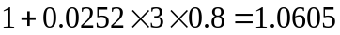
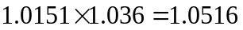 所以3年定期好,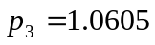
同理可得:
k=4时,应存1个3年期和1个1年期,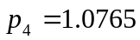
k=5时,应存5年定期,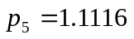
k=6时,应存1个5年期,1个1年期,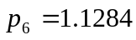
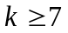时,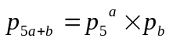
所以得最佳存款策略表如下:(其中(i,j,k)表示先存i年期再存j年期后存k年期)

年限 | 1年期 | 2年期 | 3年期 | 4年期 | 5年期
存款 | 1.0151 | 1.036 | 1.0605 | 1.0765 | 1.1116
本息 | (1) | (2) | (3) | (3+1) | (5)
年限 | 6年期 | 7年期 | 8年期 | 9年期 | 10年期
存款 | (5+1) | (5+2) | (5+3) | (5+3+1) | (5+5)
本息 | 1.1284 | 1.1516 | 1.1789 | 1.1967 | 1.2357

奖金最大的分配方案：
基金M使用n年，要使每年发放的奖金达到最多，就是把M分成n份，其中第i 份基金存款年限为i年，只有当第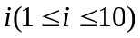份基金按最优存款策略存款i年后的本息和等于当年的奖金,且第n份基金按最佳存款策略存款年后的本息和等于原基金M与当年奖金的和.所得模型一如下:
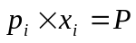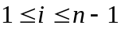
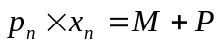
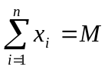
上式用Matlab求的M=5000万元时基金使用n=10年的最佳方案（万元）：
奖金P=106.327
用表格形式列出如表2：
表2 值及其存i年的最佳存款策略
第i份 | 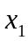 | 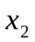 | 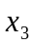 | 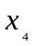 | 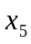
资金(万元) | 104.746 | 102.633 | 100.261 | 98.771 | 95.652
存款策略 | (1) | (2) | (3) | (3+1) | (5)
第i份 | 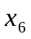 | 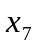 | 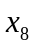 | 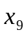 | 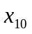
资金(万元) | 94.228 | 92.330 | 90.192 | 88.850 | 4132.336
存款策略 | (5+1) | (5+2) | (5+3) | (5+3+1) | (5+5)
4.2 可存款又可购买国库券
当可存款又可购买国库券时，因为国库券发行日期不定，如果要买它需等一段时间，因为国库券一年至少发行一次，有可能是上半年也有可能是下半年，如果是上半年的前三个月发放，我们就先存活期到发放日拿出本息购买国库券，国库券到期后还未到年末，面临着继续采取怎样的存款计划，或者存定期，或者存活期，或者等购买国库券.因国库券发行日期不定，有可能要等一年的时间，如果准备存整年定期，那么剩下的上半年的前三个月就存活期，后三个月存三个月定期，下半年存半年定期.同理可推算出一年中任何一天发放国库券时都要存6个月的定期,3个月的定期和3个月的活期。即是买k年期的国库券就要花k+1年的时间.由以上分析可知：购买国库券时，需要存半年的定期，三个月的定期和三个月的活期.
记:：
a =（1+1.512%0.5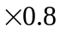）（1+1.368%0.25）（1+0.72%0.80.25）=1.01025
单位资金购买两年国库券，存入银行半年定期，三个月定期和三个月活期后本息为：
(1+0.02252) a=1.05571.0605
这种存款策略低于存入银行的三年定期，所以不应买2年期国库券.
同理，单位资金购买三年期国库券，存入银行半年定期，三个月定期和三个月活期后的本息为：
（1+0.02523）a=1.08661.0765
这种存款策略高于存入银行的四年定期，所以应该购买3年期国库券.
单位资金购买五年期国库券，存入银行半年定期，三个月定期和三个月活期后本息为：
（1+0.02795）a=1.15121.1284
这种存款策略高于存入银行的六年定期，所以应该购买5年期国库券.
由上面的分析可知,第1,2份基金不买国库券,第三份买国库券的利率小于银行的利率,所以也不买两年期国库券.其余的都先考虑买五年期,三年期的国库券,剩余年份再按最佳存款计划将其存入银行.
得到新的存款年利率如表所示
:
年限 | 1年期 | 2年期 | 3年期 | 4年期 | 5年期
利率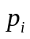 | 1.0151 | 1.036 | 1.0605 | 1.0866 | 1.1030
年限 | 6年期 | 7年期 | 8年期 | 9年期 | 10年期
利率 | 1.1512 | 1.1686 | 1.1926 | 1.2208 | 1.3253
得到模型二如下:
用Matlab可以求得M=5000万年时基金使用n=10年的最优方案：（单位：万元）
奖金：P=138.568

得到基金使用方案如下表:
第i份 |  |  |  | 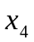
资金 | 136.507 | 133.753 | 130.663 | 127.524 | 125.628
第i份
资金 | 120.368 | 118.576 | 116.190 | 113.506 | 3877.286

4.3 问题三的求解：
4.3.1 只存款不购买国库券
因学校要在基金到位后的第8年举行校庆，所以此年奖金应是其它年度的多20%，只需将问题一中的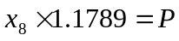 该为 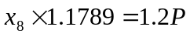 就得问题三的模型:
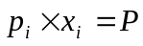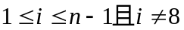
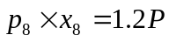
利用Matlab求解M=5000万元基金使用n=10年最佳方案：（单位：万元）
奖金：P=104.354 第8年奖金为:P=125.2248
得到基金使用方案如下表:
第i份
资金 | 102.801 | 100.727 | 98.400 | 96.938 | 93.877
第i份
资金 | 92.479 | 90.616 | 106.221 | 87.201 | 4130.739
4.3.2 既可存款又可购买国库券
只需将问题二中的 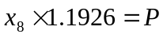 改为 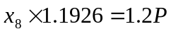 就得问题三的模型:
利用Matlab求解M=5000万元基金使用n=10年的最佳方案：（单位：万元）
奖金 P=135.993 第8年奖金为:P=163.1916
得到基金使用方案如下表:
第i份
资金 | 133.970 | 131.267 | 128.235 | 125.154 | 123.294
第i份
资金 | 118.131 | 116.372 | 136.837 | 111.396 | 3875.344
5 模型的优缺点和推广
本模型通过对基金使用计划的求解,得出了有一定数额的基金M,在n年内如何使用它可获利最大,利用把M分成n份进行存款,避免了又取又存的复杂性和高年利率的流失性,得到最佳存款计划, 便于用计算机处理，进而能够用图表的形式将结果.但本模型是在假设银行存款和购买国库券的年利率及每年的奖学金不变的情况下建立起来的，但实际上，存款和国库券是不断变化的，每年的奖学金也是需要逐年提高的，因此我们所建立的模型可进一步修改.此模型可推广到任何有关银行存款和购买国库券的基金使用问题;还可以解决购房和贷款以及还款问题,模型中利用Matlab求解使的结果准确.具有很大实用价值.
参考文献：
[1].姜启源.数学模型(第三版)[M].北京.高等教育出版社.2003
[2].朱亮.MATLAB5.X入门与提高[M].北京.清华大学出版社.2000
[3].洪毅.数学模型[M].北京.高等教育出版社.2004
[4].叶其孝.大学生数学建模辅导教材[M].湖南:教育出版社.1999.10

